Questions My Age:

- Did you like the Salad today?
Not My Good Awesome!
Favorite

- Did you try anything new today? (Circle)

YES NO

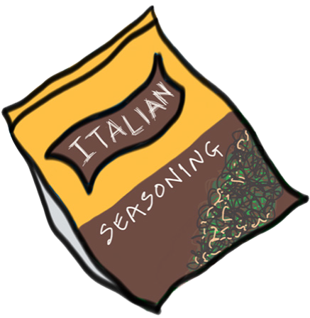
- If YES, which foods? (Circle)
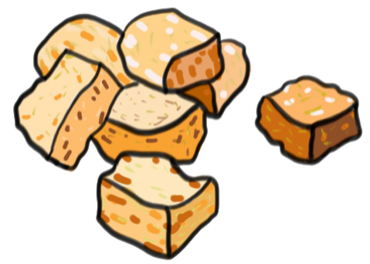
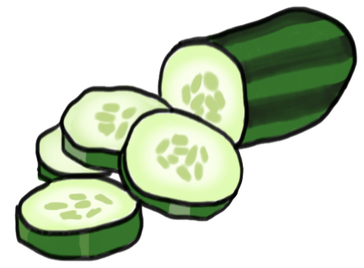
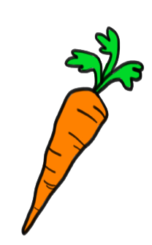

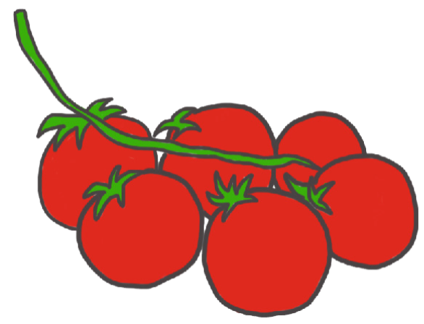
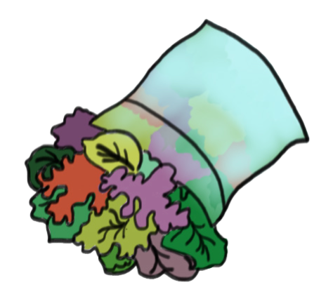
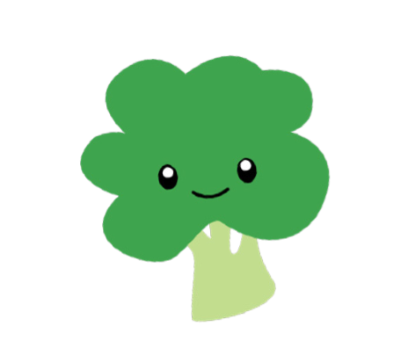
Carrots Cucumbers Cauliflower Croutons Italian Seasoning
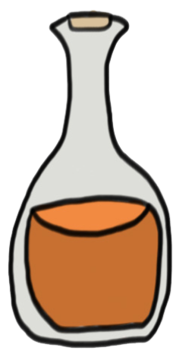
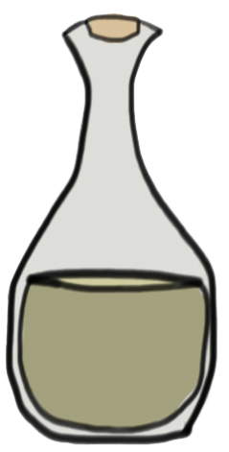

Mixed lettuce Cherry tomatoes Broccoli Vinegar Olive Oil

- What was your favorite part of today’s lesson? (Circle)

Learning about the Cooking Coloring Activity
“star” vegetable

- What is one thing you learned today?

- I will try broccoli and cauliflower again.
Not at all Fairly Very
Confident Confident Confident
1 2 3 4 5

Preguntas Mi Edad:

- Te gusto la ensalada del día de hoy?
No es mi Bueno Delicioso!
Favorito

- Probaste algo nuevo el día de hoy? (Circula)

SI NO

- Si la respuesta es SI, cuales comidas? (Circula)

Zanahorias Pepinos Coliflor Crotones Aderezo Italiano en Polvo

Lechuga Mezclada Tomates Tamaño Cereza Brócoli Vinagre Aceite de Olivo

- Cual fue tu parte favorita de la lección de hoy? (Circula)

Aprender sobre el Cocinar Actividad de Colorear
vegetales "estrella"

- Que aprendiste el día de hoy?

- Probarías brócoli y coliflor otra vez?

No Estoy Un poco Muy
Seguro Seguro Seguro
1 2 3 4 5

